Нижегородский государственный технический университет им. Р.Е. Алексеева

Кафедра: «Цифровая экономика»

Дисциплина: «Пакеты прикладных программ»

Отчет по работе №3

«Решение нелинейных уравнений с одной неизвестной»

Вариант №15

Выполнил:

студент группы 21-САИ

Кожеавтов А.Д.

Проверил:

Доцент

Кулагина Л.В.

Нижний Новгород, 2023 г.

**Постановка задачи**

Дано:



**Идеи методов**

**1)** **Аппроксимация:**  
 y(x)=a0+a1x

Полином не проходит через заданные точки, т.е. отклоняется от них, поэтому вводят сумму квадратов отклонений.

S=∑( a0+ a1x-yi)2

Для достижения наибольше точности составим систему.

Вводим поправочный коэффициент n- кол-во заданных точек.

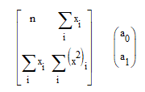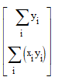 Перепишем систему в матричном виде.

Решая матрицу методом Гаусса, находим a0 и a1 и вид полинома. **2)** **Интерполяция:** Интерполяционный полином проходит через заданные точки, но даёт большие отклонения в точках, через которые не проходит.

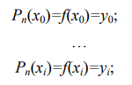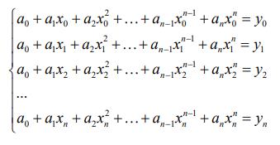 Условие интерполяции:

Решая систему методом Гаусса, находим коэффициент и вид полинома.

**3)** **Метод Ньютона:** Строятся полиномы нужных степеней через необходимые точки на

каждом куске, где выполняется условие интерполяции

**Реализация в mathcad15**

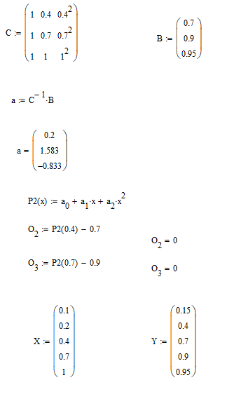

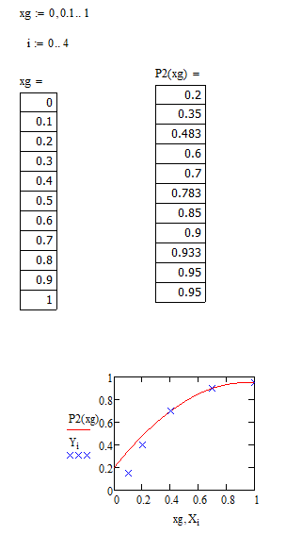

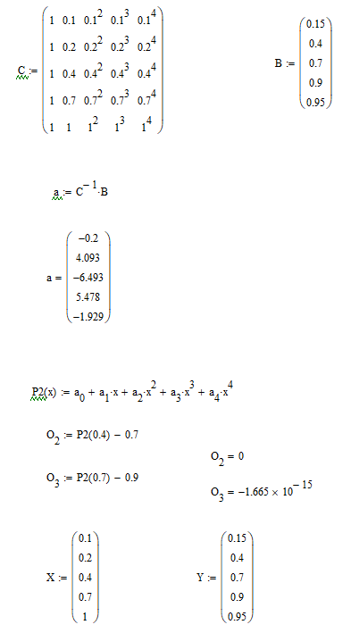  
  
  
  
  
  
  
  
  
  
  
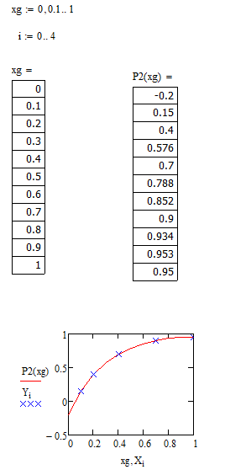

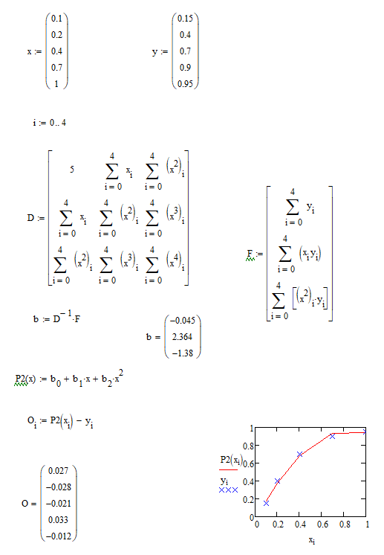

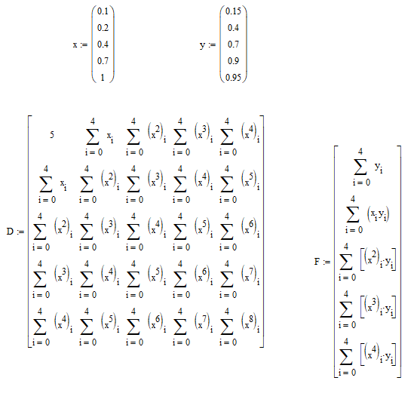  
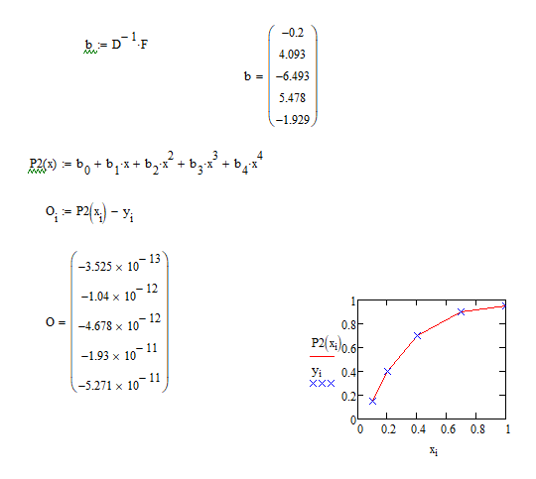

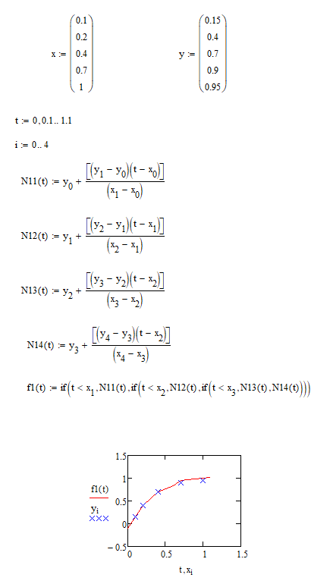

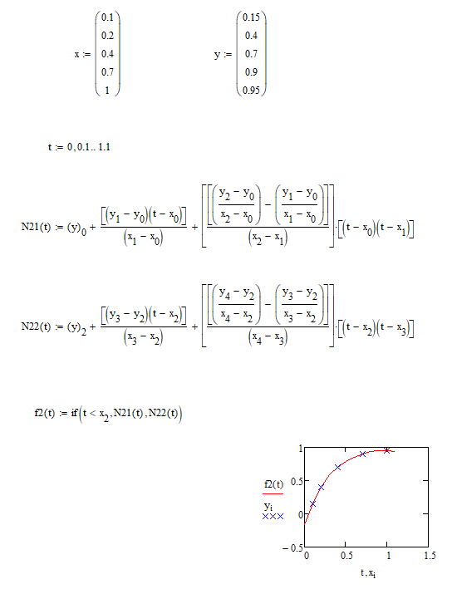

**Реализация в Excel**

